TRABAJO REMOTO N° 7 – ARTES VISUALES
CURSO: 8°AÑO A
ASIGNATURA: ARTES VISUALES
FECHA: 30 DE JUNIO – AL 10 JULIO - 2020.
DÍA Y HORA DE TRABAJO: 8° A = Según calendario semanal de actividades

Recibe un afectuoso saludo a la distancia de tu profesor Luis Miranda, Espero que tú y toda tu familia se encuentren muy bien.
LA VIDA ES LO PRIMERO

Debemos continuar trabajando.

OBJETIVO: REDUCIDOS DE NIVEL 1 - MINEDUC. MAYO – 2020
8° básico: Expresar y crear visualmente.
OBJETIVO:
- Crear trabajos visuales basados en la apreciación y el análisis de manifestaciones estéticas referidas a la relación entre personas, naturaleza y medioambiente, en diferentes contextos. (OA1)

Esta asignatura se centra, por una parte, en el conocimiento y la apreciación de distintas manifestaciones artísticas, tanto del pasado como del presente, y por otra, en el desarrollo de la capacidad creativa y expresiva de los estudiantes por medio del lenguaje visual.
Paisaje urbano, paisaje rural, Land Art, Arte Ecológico, sustentabilidad, arte textil
El hombre en la naturaleza, en el medio ambiente.

Debemos continuar trabajando.

Cambiamos de tema y ahora nos corresponde trabajar . . . con el arte ecológico, que no es otra cosa que el Land Art, pero ahora trabajaremos esculturas del arte ecológico.
Veamos un poco que son las esculturas del arte ecológico, llamado también arte ambiental, arte del reciclado, arte con la basura.
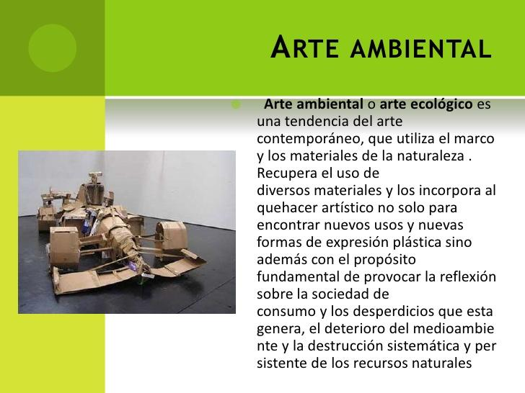

https://www.google.com/search?q=esculturas+con+material+reciclable+ideas+faciles&tbm=isch&hl=es&ved=2ahUKEwiC9v6ogqPqAhUfBbkGHbwvDXgQrNwCKAF6BQgBEJoC&biw=1583&bih=789#imgrc=ZZ_ye8hy9OGqdM

Veamos algunas imágenes para inspirarnos

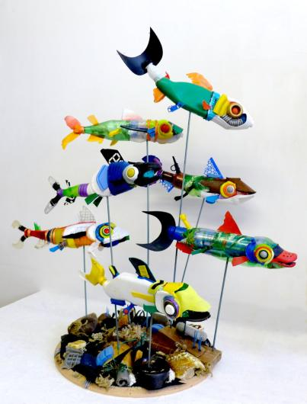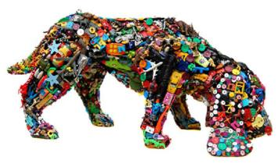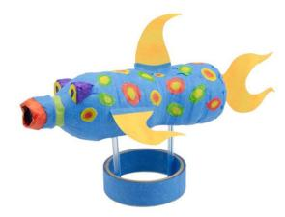

Primero: Tomar un cartón que servirá de base para pegar la escultura

Segundo: Recolectar materiales de desecho, reutilizar la basura, como puede ver en las imágenes, sirve todo lo desechable
Botellas, tapas, botones, etc.

Tercero: Idear, crear una escultura, recuerdo a usted, que la escultura tiene volumen, es en tres dimensiones, por lo tanto, su trabajo ahora es volumétrico,
No plano, como el ejercicio N°6, no hay que hacerlo sobre una hoja, hay que comenzar de inmediato a darle la tridimensionalidad, bueno, todos los
Elementos que usted recolecte son tridimensionales, pienso no tendrá problemas.
Fije su trabajo pensando en un animal, un pájaro, como en las reproducciones de más arriba

Cuarto: Ir pegando los materiales que has encontrado en todo el trabajo; se pueden mezclar, es decir, en unos lugares
puede pegar piedrecillas, en otro espacio tapas, en otro, botellas o latas; no es necesario que sea con un solo material;
en la diversidad de materiales que usted trabaje estará la belleza de su trabajo, además no le queda monótono.
Utilizando cola fría o silicona líquida, para pegar, no uses pegamento en barra, como los elementos pesan, se caen y tu sientes que no puedes
Hacer tu escultura.

Quinto: Escriba su nombre y curso en el margen inferior de su cartón base donde puso su escultura.

Tomar foto del trabajo. Enviar la foto a: jefeutp@laprovidenciarecoleta.cl

¡QUE TENGAS ÉXITO EN TU EJERCICIO!

No olvidar enviar los ejercicios anteriores, todos son evaluados, vamos en el N° 7

